Tabla de Contenidos



##### Cuotas de Disco

**1**

# 1.Cuotas de Disco



* Permiten realizar un **seguimiento** y **control** del uso del espacio de disco en los volúmenes NTFS.
* Se pueden **configurar** para que:
  + **Cuando un usuario sobrepase el límite de espacio** (límite de cuota) **de disco especificado** (la cantidad de espacio de disco que puede usar), no pueda utilizar más espacio y **se registre un evento**.
  + **Cuando un usuario sobrepase el nivel de advertencia de espacio**

**de disco especificado**, **se registre un evento**.

* El seguimiento de los archivos comprimidos se realiza en función de su **tamaño sin comprimir** (no es posible usar la compresión de archivos para reducir el consumo de espacio

en disco). **18**

# 2. Cuotas de Disco



* Las cuotas de disco se pueden **habilitar mediante las directivas de grupo** correspondientes:

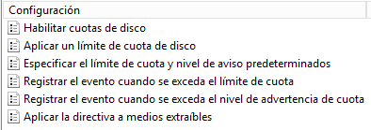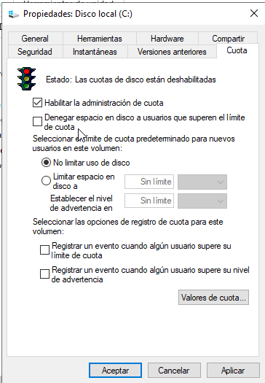

* + En ***configuración de equipo***, dentro de ***plantillas administrativas***, dentro de ***sistema*** y dentro de ***Cuotas de disco****.*
* Las cuotas de cada volumen **se pueden configurar** en la opción ***Propiedades de la unidad*** en la **ficha *cuotas****.*
* Una vez creada una cuota en un volumen, ésta se puede **exportar** a otros volúmenes.

**19**

# Cuotas de Disco



## ACTIVIDAD

* Comprueba en el servidor si las cuotas de usuario están activadas. Si no es así, actívalas y establece un límite de 2 GB para cada usuario.
* Define para el usuario Luisa Jiménez una cuota diferente de 5 GB de límite y nivel de advertencia de 4 GB.

**20**